Муниципальное бюджетное дошкольное образовательное учреждение общеразвивающего вида
«Большеулуйский детский сад №1»

«Путешествие в страну Математики»
конспект НОД по ФЭМП
в подготовительной группе

Автор:
воспитатель Сорокина С.М.

Большой Улуй
2022г.
Цель: Закрепление счета в пределах восьми.
Программное содержание:
- Продолжать учить решать простые примеры на сложение и вычитание чисел в пределах 8;
- Упражнять в счете в пределах 8, уметь называть «соседей» названного числа;
- Коррекция внимания через игру «Какой цифры не стало»;
- Воспитывать интерес к счетной деятельности.
Материалы: карточки с пуговицами, лепестки с примерами, воздушный шар, дидактическая игра «Соотнеси цифры по количеству предметов», фасоль и бобы
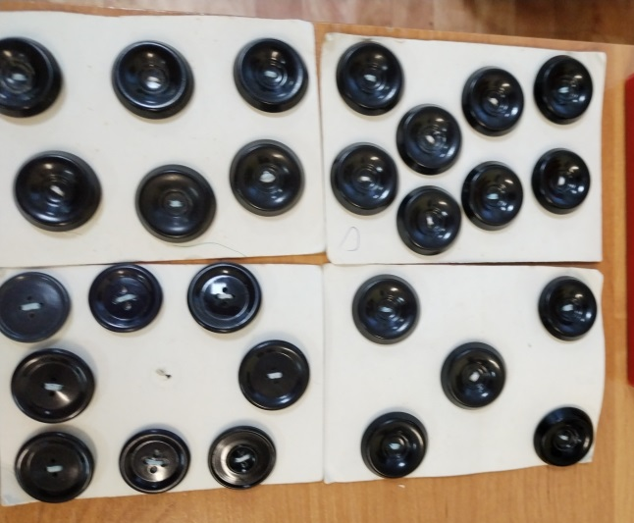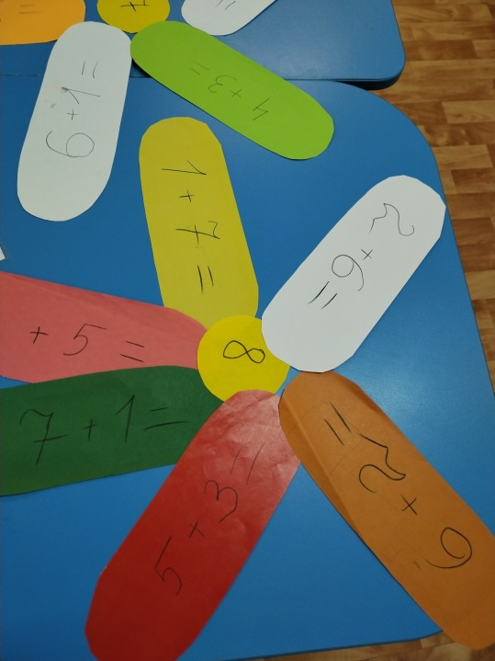
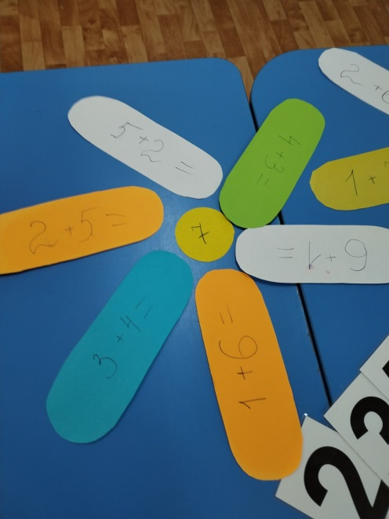
Методическая литература
- В.В. Волина. Праздник числа

Ход НОД:
Утренний круг: Дети стоят в кругу взявшись за руки, приветствуют друг друга.
Дети: Доброе утро, Варя! Доброе утро, Ира!(Ира передаёт «Доброе утро» следующему ребёнку! (В завершении дети говорят: «Всем, всем доброе утро!»)
В группу вбегает Шапокляк.
Шапокляк: Ребята, здравствуйте! Мне очень интересно, чем вы здесь занимаетесь? В моей сумочке лежит цифра, а какая не скажу. Слушайте загадку. Друг на друге два кольца, удалых два молодца. В числовой их ряд попросим и получим цифру… (восемь)
Дети: Восемь.
Шапокляк: Я вам эту цифру не отдам. Для того чтобы получить эту цифру, вы должны выполнить все мои задания. Согласны вы отправиться со мной
в страну математики?
Дети: Да.
Шапокляк: Мы отправимся с вами на воздушном шаре. « Надуваем шар» вместе. (Дыхательная гимнастика: Глубокий вдох, медленный выдох)
Держитесь хорошо. Полетели.
Шапокляк: Прилетели. Слушайте первое задание «Обведи по точкам»
Вам нужно по точкам аккуратно не выступая обвести.
Дети по точкам обводят цифру восемь.
Шапокляк: Отлично все справились. Следующее задание. Перед вами наборы с геометрическими фигурами и цифрами. Положите перед собой цифры от ноля до девяти.
(Дети выкладывают на столе перед собой цифры от ноля до девяти)
Шапокляк: Отлично! Ребята цифры предлагают поиграть. Согласны?
Дети: С удовольствием!
Шапокляк: Положите, пожалуйста, слева перед собой один жёлтый треугольник, а справа семь зелёных. Сколько всего треугольников лежит перед вами?
Дети: Восемь треугольников.
Шапокляк: Положите слева от вас два желтых треугольника, а справа шесть зелёных. Сколько всего треугольников перед вами?
Дети: Всего восемь треугольников и т. д.
Шапокляк; С этим заданием точно не справитесь: Интересно, сколько пуговиц на вашей карточке?
(Предлагаю карточки с пуговицами. Закройте глаза и сосчитайте сколько пуговиц на вашей карточке?)
Шапокляк: Александра, сколько пуговиц на твоей карточке?
Александра: Десять пуговиц.
Шапокляк: Степа, сколько пуговиц на твоей карточке?
Стёпа: Восемь пуговиц.
Шапокляк: Ирина, сколько пуговиц на твоей карточке?
Ирина: Восемь пуговиц.
Шапокляк: Варя, сколько пуговиц на твоей карточке?
Варя: Шесть пуговиц.
Физминутка:1-Встали
2-Присели
3-В ладоши три хлопка
4-Руки шире
5,6-Тихо сесть 7,8-Лень отбросим!
Шапокляк: Летим дальше. Приземлились. Смотрите полянка.
Игра «Каждому цветочку свои лепесточки»
(На столах лежат две серединки цветов без лепестков. На одном цифра 7, на втором цифра 8. Лепестки с примерами лежат на полу. Вы берёте по одному лепестку, решаете пример и дарите лепесток, ответ на котором соответствует цифре на цветке).
Шапокляк: Умники вы мои и умницы!
Шапокляк: Посмотрите дети цифры на полянке «пустились в пляс», что это с ними? И рядом лежат карточки с предметами. Положите карточки с предметами к той цифре, которая соответствует их количеству.
Шапокляк: Молодцы ребята. А сейчас предлагаю вам лететь дальше. Приземлились.
Шапокляк: Остановка «Умники и Умницы» Будь внимательны. Задачи для вас приготовила, ну просто класс
Шапокляк: «Ёжик по грибы пошёл, восемь рыжиков нашел. Шесть грибов корзинку. Остальные на спинку. Сколько рыжиков везешь, на своих иголках, ёж?
Дети: Два рыжика везет ёж.
Шапокляк: Молодцы. Галина Георгиевна поехала в город Ачинск на два дня, вернется на третий. Когда вернется Галина Георгиевна, если сегодня вторник?
Дети: Галина Георгиевна вернётся в четверг.
Шапокляк: Лена догоняла Витю, от кого убегал Витя
Дети: Витя убегал от Лены.
Шапокляк: На столе лежало 2 яблока и 2 апельсина. Сколько всего овощей на столе?
Дети: Ни одного.
Шапокляк: Сколько глазок у двух лошадок?
Дети: Четыре глаза.
Шапокляк: Сколько лапок у двух котят?
Дети: Восемь лапок у двух котят.
Шапокляк: Сколько орехов в пустом стакане?
Дети: Ноль, потому что стакан пустой.
Шапокляк: На одном берегу утята, на другом берегу цыплята. Посередине островок. Кто быстрее доплывет до острова
Дети: Утята доплывут быстрее, потому что цыплята вообще не плавают.
Шапокляк: Умники и умницы, летим дальше.
Шапокляк: Прилетели. Станция «Волшебные палочки».
Загадываю загадки про геометрические фигуры, а дети из счётных палочек выкладывают эти фигуры.
Три угла, три стороны.
Могут разной быть длины.
Если стукнешь по углам,
То скорей подскочишь сам! Дети: Треугольник .

Из него мы строим дом
И окошко в доме том,
За него в обед садимся,
В час досуга веселимся,
Ему каждый в доме рад,
Кто же он? Наш друг… Дети: Квадрат.

Эти фигуры по городу мчат,
В садики, школы развозят ребят.
Едут автобус, троллейбус, трамвай,
Ты на дороге, смотри, не зевай!
На эту фигуру похожи дома,
Какую фигуру задумала Я? Дети: Прямоугольник

Шапокляк: Задание выполнили отлично. Предлагаю дальше лететь на самолёте. Заводим моторы. Полетели.
Шапокляк: Приземляемся. Выпускаем шасси. Посадка прошла успешно. Мы приземлились на стации «Золушка».
Злая мачеха смешала всю крупу и сказала Золушке разобрать всё до утра. Поможем Золушке?
Дети: Поможем!
Шапокляк: Вам нужно разобрать крупу. И из крупы выложить цифру восемь.
Дети: Задание выполнили!
Шапокляк: Мне очень интересно было путешествовать с вами! Все мои задания выполняли дружно, быстро и поэтому возвращаю вам вашу цифру восемь! Пора нам обратно лететь в детский сад. Заводим мотор, летим. Прилетели. Станция «Детский сад»

Шапокляк: Дети, скажите пожалуйста, что вам понравилось сегодня ?
Дети: Играть, решать примеры, решать задачи, помогать цифре 8, путешествовать с Шапокляк!
Шапокляк: Благодарю вас! Мне очень понравилось, у вас и я обещаю прийти к вам ещё. До свидания! До новых встреч!

